1. Se trata de que en esa operación el número se sumaba en vez de restarse.

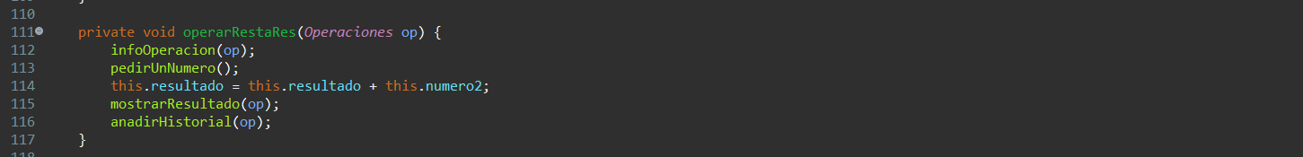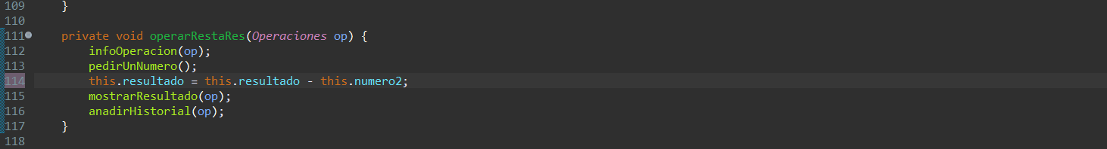

1. Se trata que con este código es que no se estaba inicializando el atributo 'operacion' en la clase CerebroCalculadoraED. Para arreglarlo se utiliza poniendo en CerebroCalculadoraED la operacion con null.

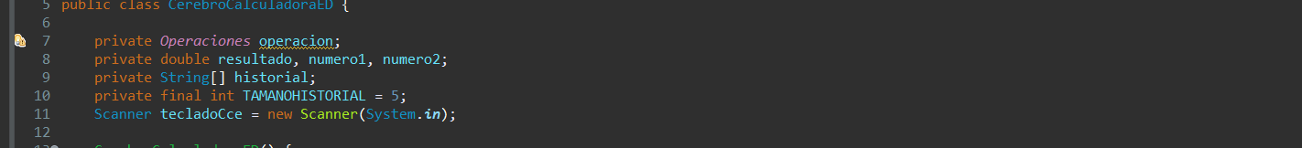

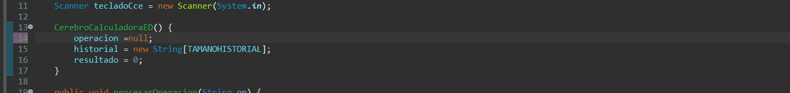

1. Se trata de que el package esta mal escrito y debería escribirse “calculadora”.





1. La clase CalculadoraED no contiene ningún método para realizar las operaciones matemáticas, esto quiere decir que si en los métodos de la otra clase no esta restringido x cosa, va a estar mal.
2. El bucle while en el método main() no comprueba si el usuario ha introducido una entrada válida antes de ejecutar el código dentro del bucle.

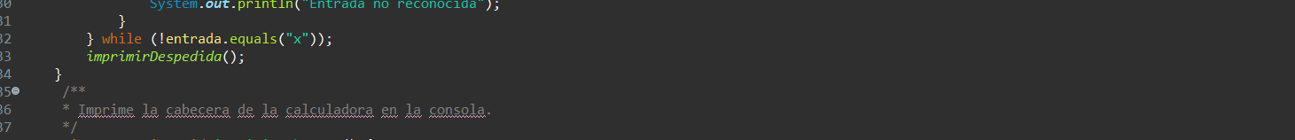

La solución podrías ser un método en el que recoja X, x.